<https://www.kesci.com/home/dataset/5bbde6233631bc00109c3704/document>

**数据集文档**

## ****背景描述****

根据WHO统计，世界上每年有近1700万人死于心血管疾病，如何快速、有效地对心脏病进行诊断始终是生命科学领域研究的重点问题之一，随着机器学习技术的兴起，其在医疗领域的应用已经越来越广泛，2018年全球人工智能应用大赛（南京）设置了智能医疗项目，其中就包含了“实时监测心血管疾病的智能算法”。本数据集包含了来自克利夫兰医学中心的270个病人实例数据，用户可基于此建立心脏病诊断模型。

## ****数据说明****

****文件列表****

* 1. 心脏病诊断数据集（原数据）.csv
  2. 心脏病诊断数据集（归一化处理）.csv
  3. 心脏病诊断数据集（标准化处理）.csv

****数据集整体特征****



* ****属性描述****

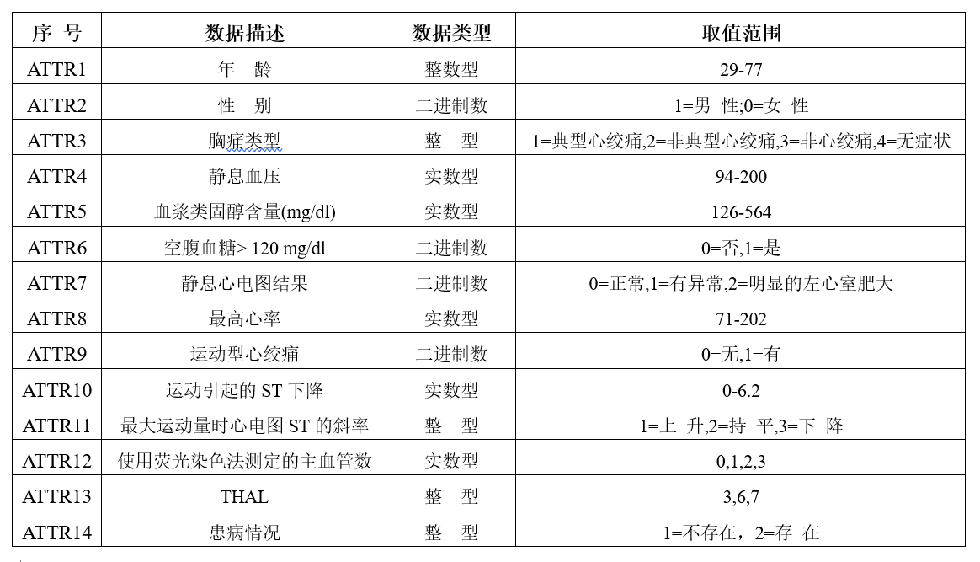

## ****数据分析****

* ****数据可视化****  
  选取经过标准化处理后的数据进行可视化，此处选取前六个属性共100例数据，如下所示：

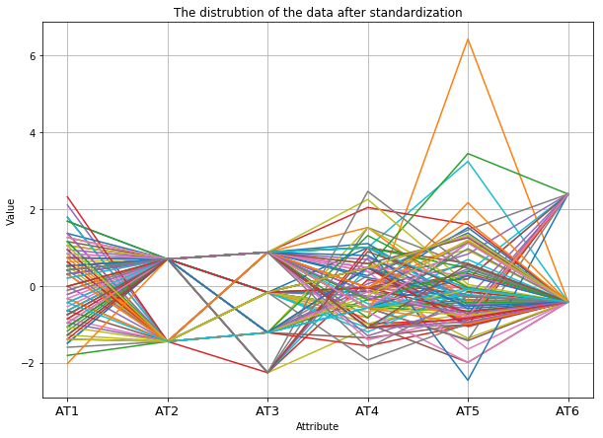

****其中每一条线都代表一个数据实例，可以看到原始数据经标准化处理后呈正态分布****

****模型建立参考****  
从数据的属性进行分析，该数据集属于分类任务数据集，用户可参考建立下列模型：

* 1. 逻辑回归模型
  2. BP神经网络
  3. LMBP神经网络
  4. RS-LMBP网络
  5. LVQ网络（学习向量量化网络）
  6. 决策树模型

****模型代码参考****  
现给出建立BP神经网络的参考程序：  
[点击查看模型代码](https://www.kesci.com/home/project/5beeac41954d6e001064e724)  
****使用Tensorboard进行可视化，得到计算图如下：****

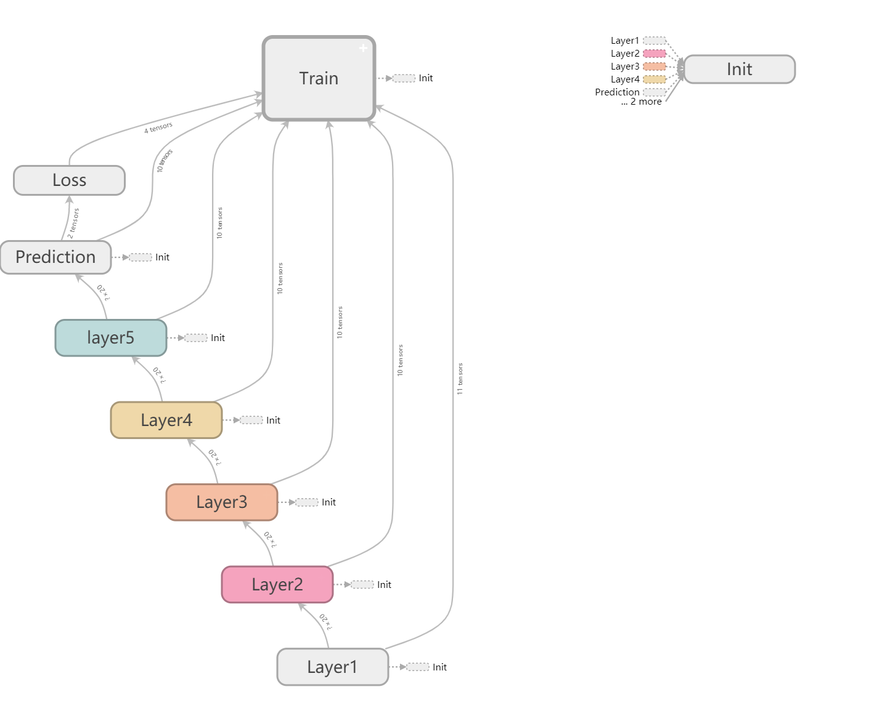

## ****数据使用****

[进入项目查看数据使用代码](https://www.kesci.com/home/project/5beeac41954d6e001064e724)

## ****数据来源****

[克利夫兰医学研究中心](https://my.clevelandclinic.org/)

## ****相关研究****

[1]郭富强.基于LVQ网络的心脏病智能诊断模型[J].电子设计工程,2014(07):37-40.  
[2]徐冬, 陈彩霞. RS-LMBP神经网络在心脏病诊断中的应用研究[J]. 计算机仿真, 2011, 28(2): 236-239.  
[3]程颖,崔运涛.基于PCA的决策树算法在心脏病诊断中的应用[J].计算机与数字工程,2009(10):177-180.  
[4]徐曼.基于智能融合模型的心脏病急救决策鲁棒性研究[D].天津大学,2011.